DATE LIMITE D’INSCRIPTION : Vendredi 25 Septembre 2026.
CHAMPIONNAT PAR ÉQUIPES DE PITCH AND PUTT 2026 DES ASSOCIATIONS SPORTIVES DU GOLF D’ENTREPRISE DE LA LIGUE DE PARIS ÎLE-DE-FRANCE
Samedi 10 Octobre 2026
Golf du Tremblay Sur Mauldre
Fiche d’Inscription
Epreuve limité à 2 équipes par AS
Le droit d’inscription comprenant 1 jeton de practice + 36 trous compact de l’épreuve, est fixé à 80 € par équipe.

Club d’Entreprise : N° :
Joueur 1 : Nom…………………………………..Prénom…………………………….
N° licence :_ _ _/ _ _ _ /_ _ _ Index :…………

Joueur 2 : Nom…………………………………….Prénom…………………………… N° licence _ _ _ / _ _ _ / _ _ _ Index :…………..

Règlement par chèque à l’ordre de la Ligue de Golf Paris Île-de-France où de préférence par virement, précisez bien votre numéro de club le nom de la compétition. Merci
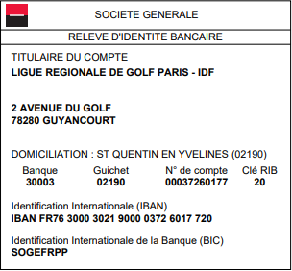
Ci-dessous nos coordonnées bancaires :

